23.09.2023 Приглашаем! Спортландия «Спортивная семья»
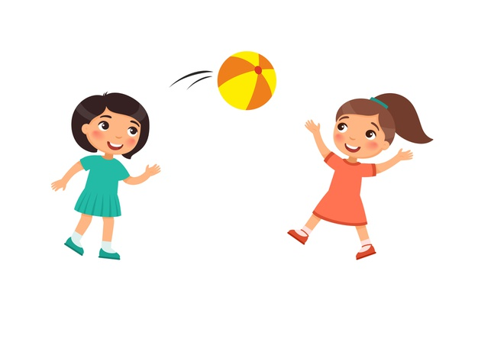

начало: 11.00
спортивная площадка

Это интересно!
23.09.2023

Создание коллажей
“Я вчера, сегодня, завтра”

начало: 12.00
кабинет:10б

